**Stojąca lampa ogrodowa kule z koszykiem 200 Su-ma**

**Jeśli potrzebujesz wysokiej jakości oświetlenia na zewnątrz, które zmniejszy twoje rachunki za prąd, to stojąca lampa ogrodowa kule z koszykiem 200 Su-ma została stworzona specjalnie dla Ciebie!**

Zastanawiasz się nad nowym oświetleniem do swojego ogrodu? Poszukujesz ciekawych i oryginalnych inspiracji? W takim razie zwróć uwagę na stojącą *lampę ogrodową kule z koszykiem 200 Su-ma*, która nie tylko dobrze oświetla, ale także pięknie się prezentuje. Sprawdźmy, że można ją znaleźć.

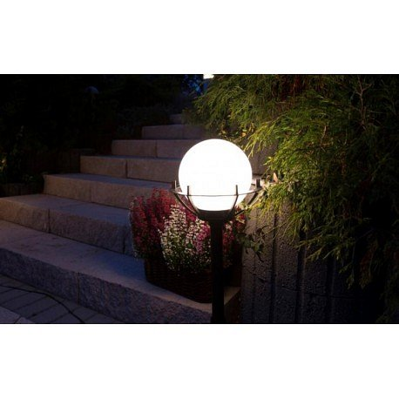

**Ogród, w którym odpoczniesz**

Nie od dziś wiadomo, że przestrzeń w której przebywamy mam na nas duży wpływ. Dlatego warto zadbać o odpowiedni wystrój również w mieszkaniu i ogrodzie, aby czuć się jak najlepiej w swojej własnej przestrzeni czterech kątów. Pamiętajmy o oświetleniu, które może zbudować nastrój i przytulny klimat. Na zewnątrz proponujemy stojącą **lampę ogrodową kule z koszykiem 200 Su-ma**, która posiada wyjątkowy i oryginalny kształt. Ponadto daje dużą ilość światła, które może przydać się przy podjeździe, ścieżce przy przed drzwiami wejściowymi.

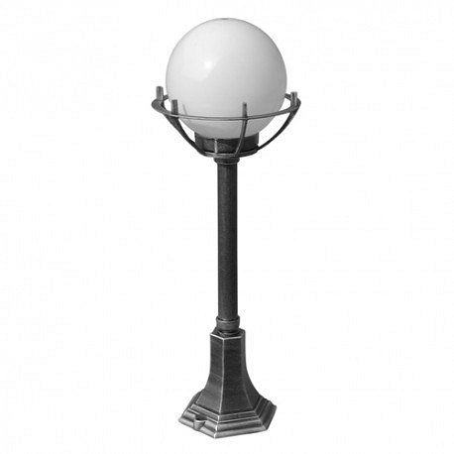

**Stojąca lampa ogrodowa kule z koszykiem 200 Su-ma - gdzie ją kupić?**

*Stojąca lampa ogrodowa kule z koszykiem 200 Su-ma* dostępna jest w sklepie z oświetleniem Żarówka LED: <https://www.zarowka-led.com/lampy-do-ogrodu/stojaca-lampa-ogrodowa-kule-z-koszykiem-200-72cm>. Specjalizujemy się w wysokiej jakości produktach, które pomogą Ci zaoszczędzić na rachunkach za prąd. Serdecznie zapraszamy do odwiedzenia naszej strony internetowej.